Région GOURDON |  |  |  | 197 900 €
Réf : CA6815 | Goudon maison avec 712m² de terrain
Situation du bien:  - 1ère Périphérie  Rez de Jardin:  - Buanderie 24,56 m²  - Chaufferie cave 40,24 m²  - Garage 36,05 m²  Rez de chaussée:  - 2 Chambres 14,89 - 12,23 m²  - Dressing 5,93 m²  - Hall d'entrée 8,07 m²  - Séjour 28,29 m²  - Salle d'eau 5,51 m²  - Terrasse 20 m²  DPE:  - Consommation énergétique en énergie primaire  - Emission de gaz à effet de serre  Chauffage:  - CC Gaz par le sol cuve enterrée  - Climatisation réversible dans le sejour  Equipements de Cuisine:  - Cuisinière au gaz  - Four  - Frigo  - Hotte aspirante  - Lave vaisselle  Equipements divers:  - Double vitrage  - Tout à l'égout  Equipements Electrique:  - Câble TV  - Porte de garage électrique  - Téléphone  Fenêtres:  - Double vitrage  - PVC  - Volets bois  Services:  - Calme  - Commerces 500 m  - Ecole 1 km  - Gare 1 km  - Hôpital 1 km  - Internet / ADSL  - Plain-pied  Terrain:  - Arboré  - Cloturé  - Portail  Toiture:  - Tuiles |  | 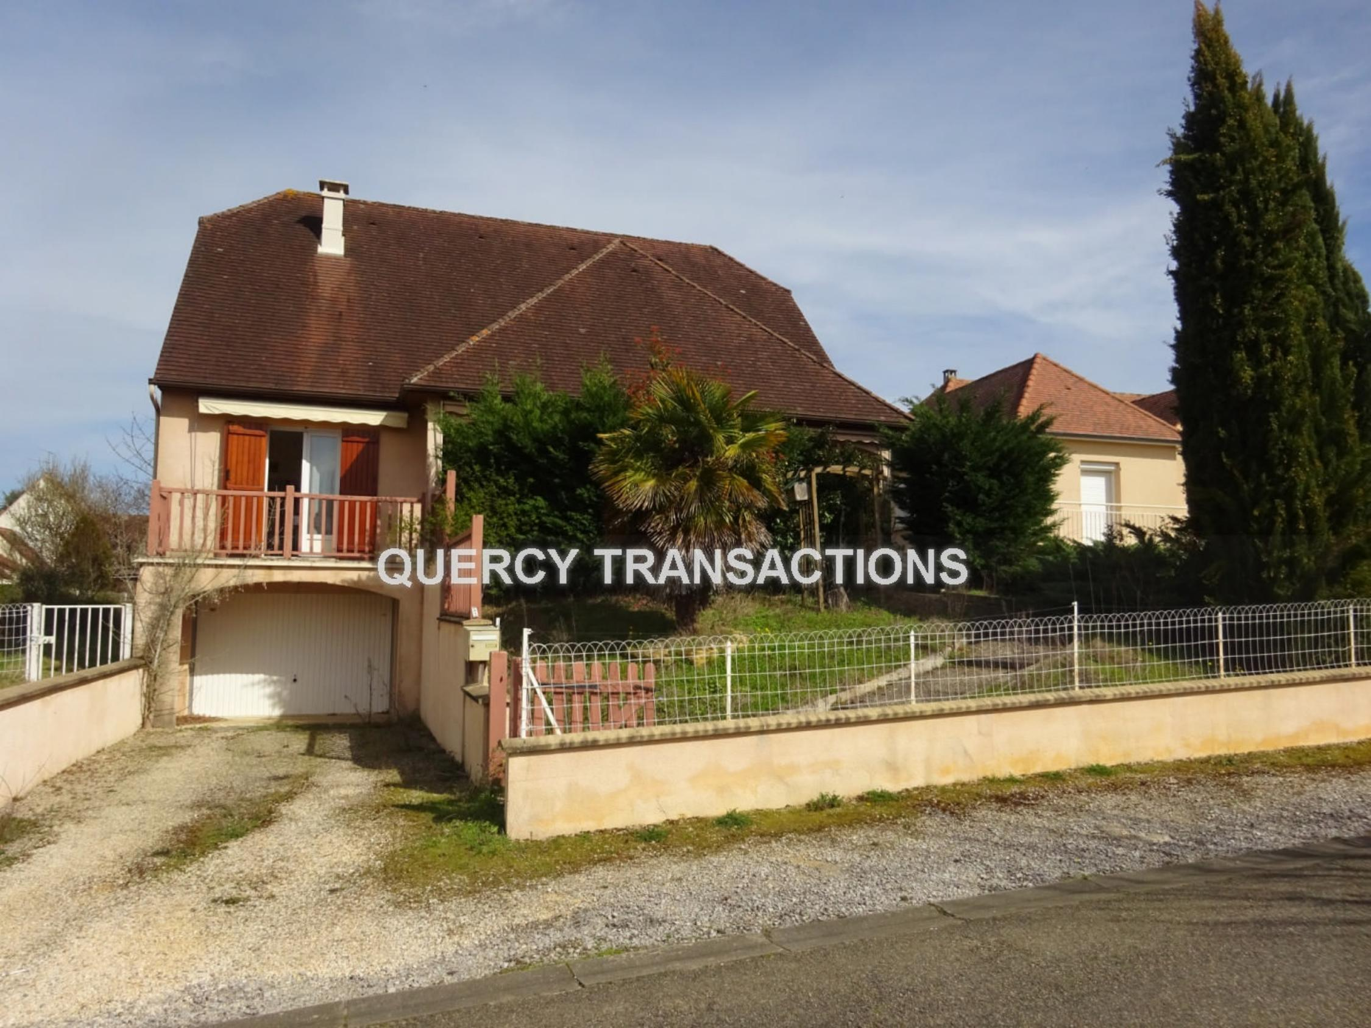  Gourdon proche du centre-ville et des commerces, maison d'environ 92 m² de surface habitable sur un terrain de 712 m². Rez de jardin : garage (portail électrique), buanderie, chaufferie, (total environ 100 m²). Rez de chaussée : entrée, cuisine, séjour, wc, salle d’eau, 2 chambres, dressing  Les informations sur les risques auquel ce bien est exposé sont disponibles sur le site Géorisques www.georisques.gouv.fr  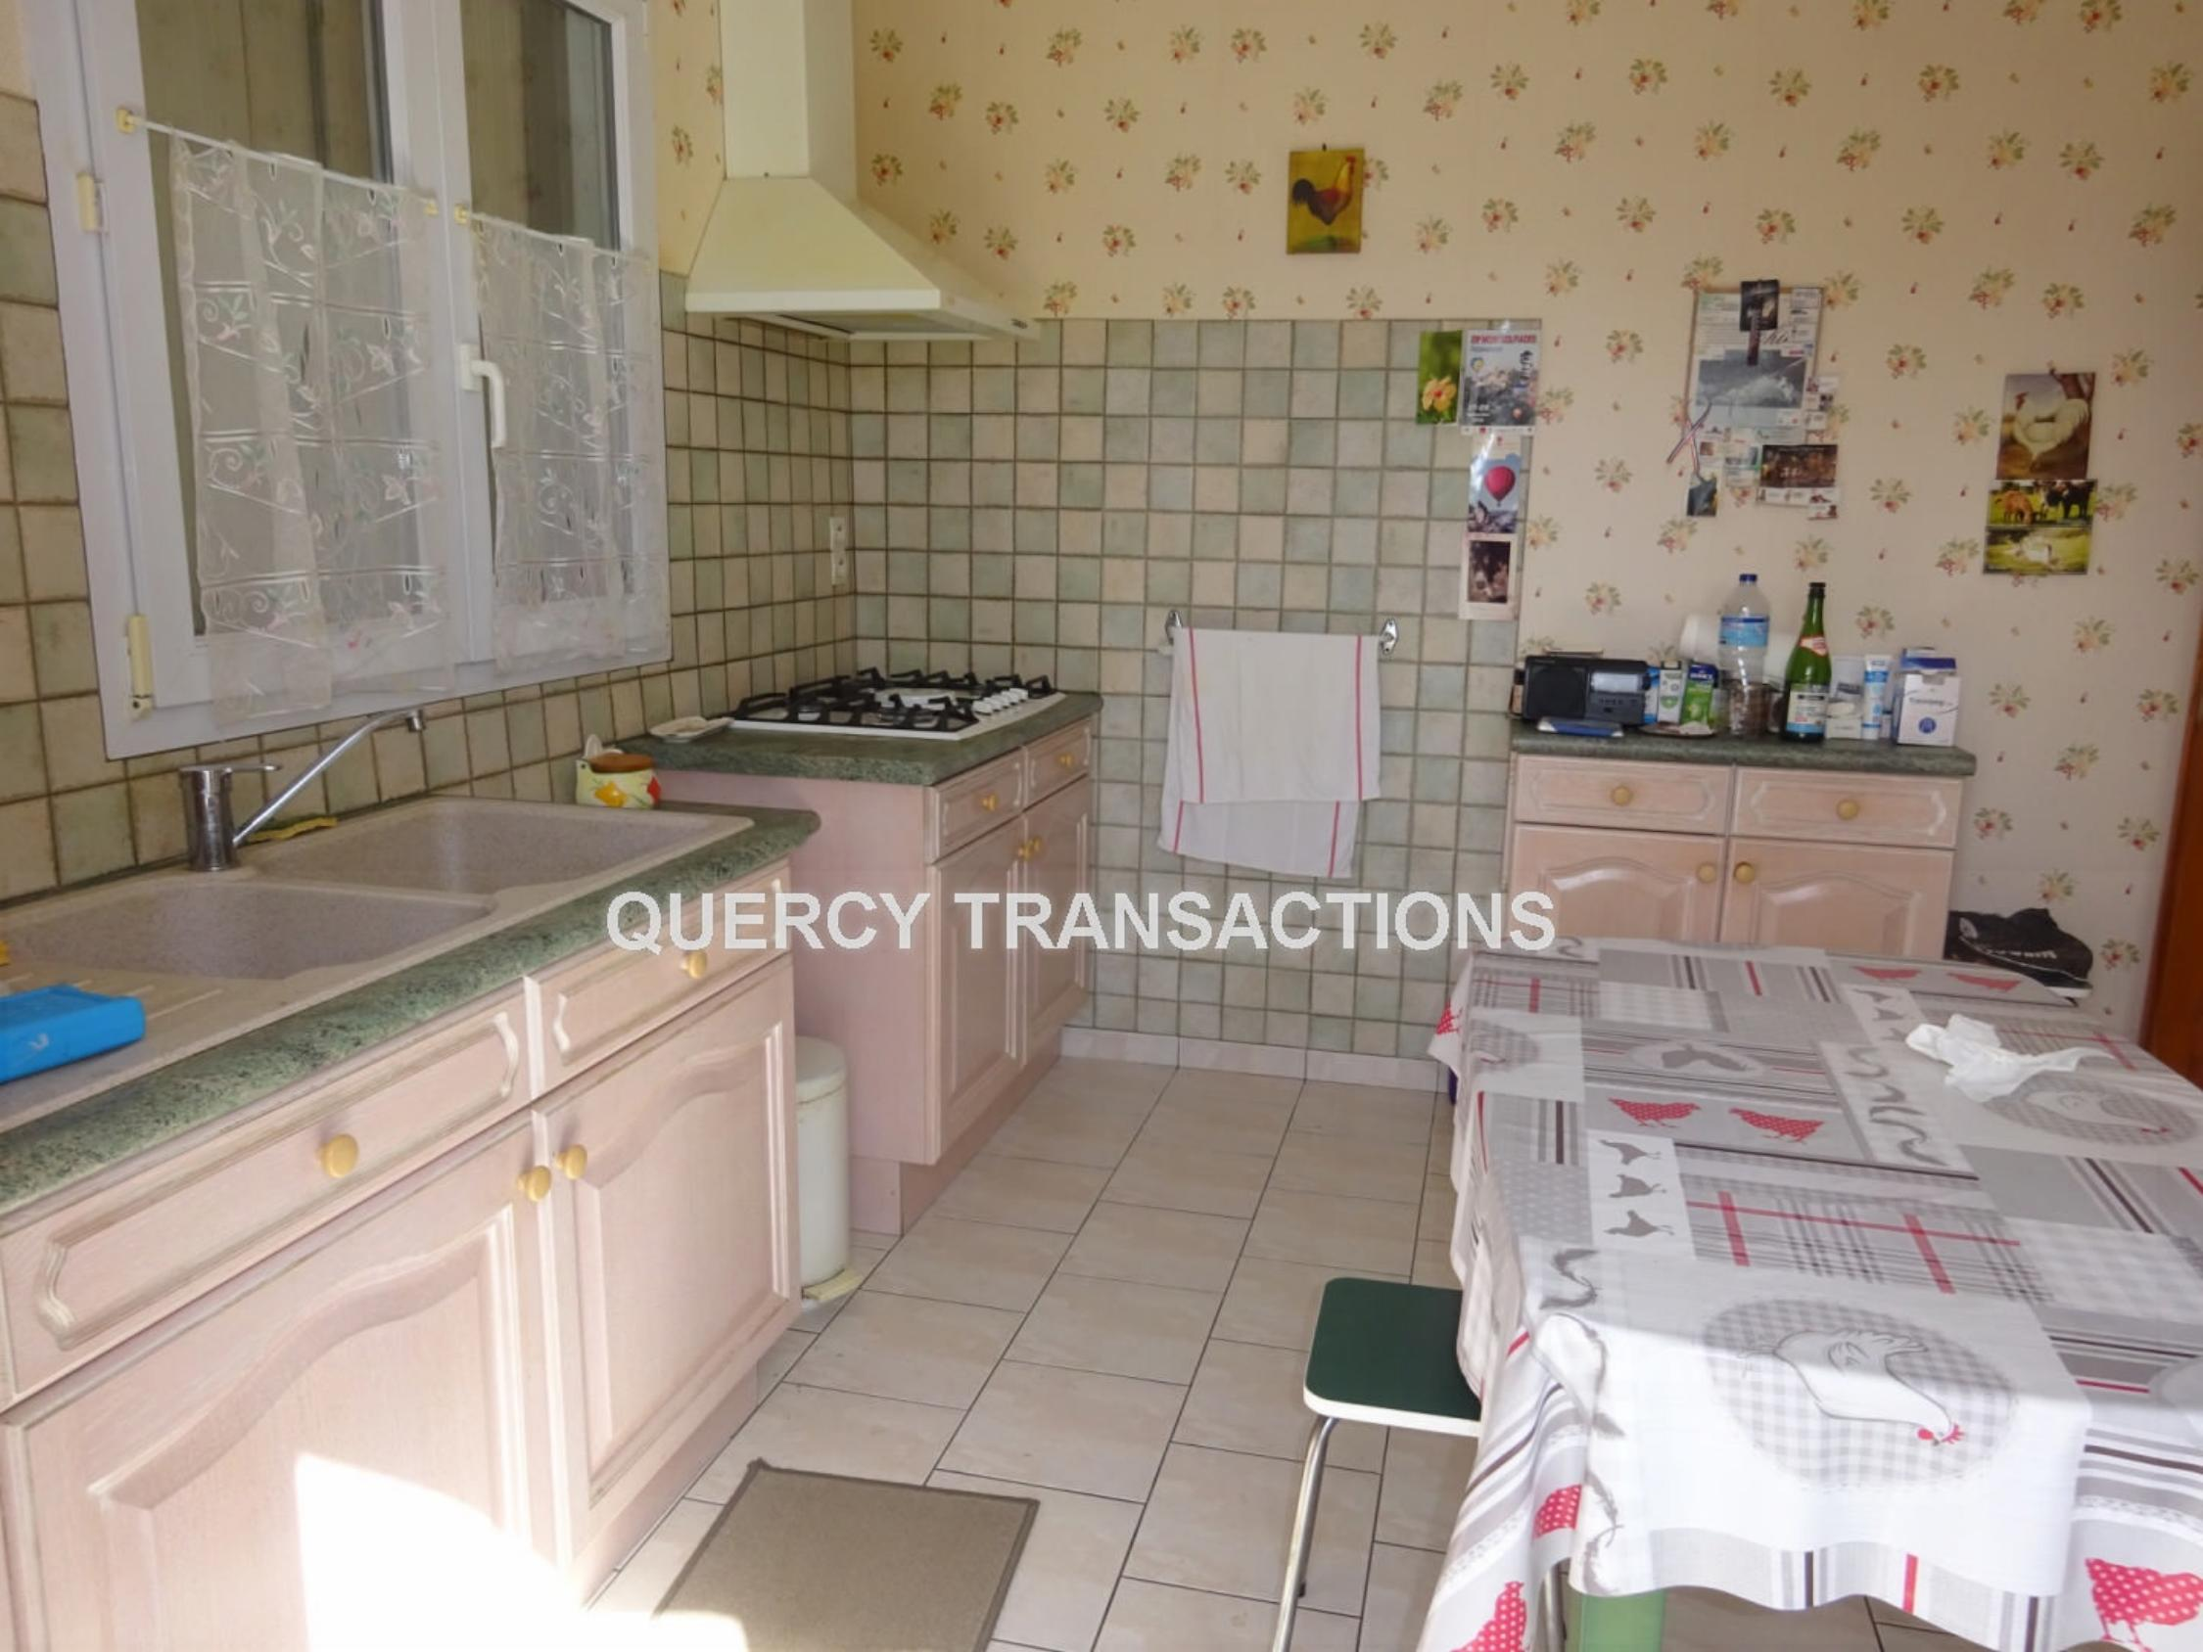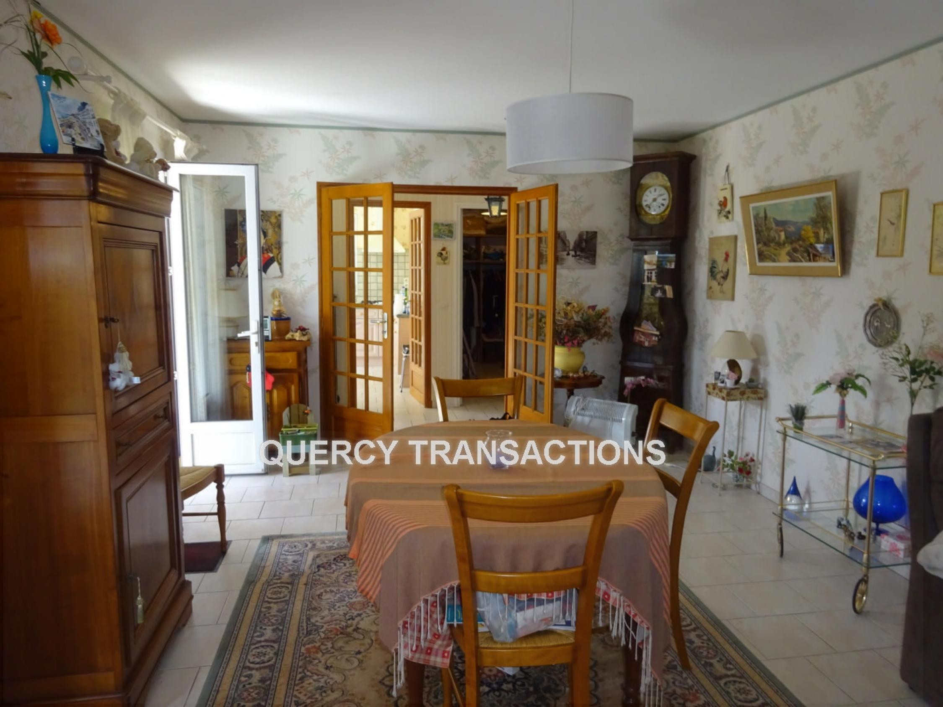
Surface habitable : 92 m² |  |  | Terrain : 712 m²
- Nombre de pièces : 4  - 2 chambres  - Chauffage : Gaz  - Garage : 1 |  |  | - Style : Traditionnel  - Etat : Bon  - Exposition : Sud  - Année : 1980

